AGRÉMENT INTERVENANT EXTÉRIEUR BENEVOLE L'ÉCOLE

ACTIVITÉ VELO SUR ROUTE et V.T.T

Une partie théorique (1h environ) + une partie pratique (sur le velo personnel du bénévole)

Partie théorique (voir compléments d’informations en annexe)

Taux d’encadrement (ref. circ. 99-136 du 21-9-1999)

Taux minimum d'encadrement renforcé pour le cyclisme sur route :

Taux minimum d'encadrement renforcé pour le cyclisme sur route : jusqu'à 12 élèves, le maître de la classe, plus un intervenant, qualifié ou bénévole, agréé ou un autre enseignant et, au-delà de 12 élèves, un intervenant, qualifié ou bénévole, agréé ou un autre enseignant supplémentaire pour 6 élèves.

Taux minimum d'encadrement renforcé pour le V.T.T :
cf. tableau n°3 p.10, B.O hors-série n°7, 23/09/99.
Attention au passage sur route (voies de circulation ouvertes au public) = changement de taux d’encadrement : passage de 2/24 en sentier à 2/12 sur route.

L’intervenant bénévole d’une sortie vélo pour tenir son rôle, devra connaître :

A) Les règles communes de circulation

- Les consignes :
Rouler en file indienne
1 vélo d’écart entre chaque cycliste
Laisser un espace d’environ 50 mètres entre chaque groupe pour permettre à un véhicule de se rabattre.
Regarder devant soi
Se garer sur le bord de la route si incident

- Sa place dans le groupe (sur le plan physique et relationnel)
En aucun cas, la position de l’accompagnateur, par rapport au groupe, ne devra se figer. Elle sera en recherche d’une permanente adaptation aux circonstances.
Se placer devant ou derrière le groupe d’enfants selon la configuration du terrain
Placer un élève habile en tête (qui mène le groupe à allure régulière et adaptée) et le moins habile en second (pour éviter le décrochage)
Régler la vitesse sur les plus lents
Dans les côtes difficiles, chacun retrouve son autonomie, les groupes se reformant au sommet
Dans les descentes, l’accompagnateur se place en tête du groupe. Prévoir un écart de sécurité plus important. Si la descente est dangereuse ne pas hésiter à mettre pied à terre.
- La communication gestuelle pour s’arrêter (bras levé), changer de
direction (bras à l’horizontale)
- La communication orale pour signaler un danger (voiture ! trou ! flaque
d’eau !…)
- La signalisation routière essentielle (panneaux et marquage au sol)

B) Les règles de sécurité (stop, priorités, rond-point, tourner à gauche) .

A l’approche d’un carrefour, l’accompagnateur prend ses dispositions pour se trouver en tête du groupe. Il s’assure de l’absence de véhicules, se place en travers du carrefour et fait passer le groupe.
En aucun cas, l’accompagnateur ne doit laisser seul un enfant ou un groupe d’enfants.
- Le parcours : plan, informations sur la distance, les éventuelles difficultés
(côtes, intersections, circulation plus importante…), les lieux d’arrêt et de regroupement.
L’enseignant et si possible les accompagnateurs effectueront avant la sortie une reconnaissance du parcours (parcours adapté aux possibilités des élèves, évitant les axes à grande circulation et les fortes pentes).
Un exemplaire du plan sera laissé à l’école.
- La conduite à tenir en cas d’incident (mécanique ou corporel)
L’accompagnateur doit prendre les mesures urgentes qui s’imposent dans le cadre de l’organisation générale arrêtée par l’enseignant.
En cas de chute grave, assurer la protection du groupe, baliser la route, prévenir les services de secours, la gendarmerie, l’école (se munir des numéros de téléphone), effectuer les gestes de premiers secours sur l’accidenté (il est souhaitable qu’un membre de l’encadrement ait l’A.F.P.S.).
Ne pas oublier la liste des élèves avec, en face de chaque nom, les numéros de téléphone des personnes à contacter.

C) Le matériel, l’équipement

- Le vélo (adapté à l’enfant et à la sortie) : informations sur les accessoires à vérifier systématiquement (freins, pneus, rayons, dérailleur, boulonnerie, pédalier), sur les réglages à effectuer (selle) et le changement de vitesses qui permettront une meilleure efficacité motrice
- Le casque : obligatoire (les adultes doivent aussi porter le casque) conforme, ajusté à la bonne taille et fermé
- La trousse à pharmacie (1 par groupe si possible)
- Le nécessaire de réparation (1par groupe si possible)
Conseil : La bombe anti-crevaison permet une réparation rapide, sans démontage, et durable.
- Un équipement vestimentaire adapté à l’activité et aux conditions climatiques (porter de préférence des vêtements de couleur vive pour être vu par les usagers de la route)
- La nourriture
Emporter quelques aliments à fort pouvoir énergétique pour compenser l’hypoglycémie surtout pour les sorties assez longues (la distance journalière à parcourir varie selon l’âge et le niveau de pratique il est raisonnable de penser qu’au CE2 elle sera d’environ 20 km, au CM1 30 km, au CM2 40 km si les sorties font suite à un cycle de travail).
Emporter à boire (eau de préférence)

Partie pratique (test de connaissances et d’aisance )

L’intervenant :

Sait vérifier sur un vélo les points suivants : réglage hauteur de la selle et du guidon, freins, casque, gonflage des pneus, fonctionnement des dérailleurs | OUI | Moyen | Non
Sait réparer une crevaison
Sait changer une roue, une chambre à air
Est capable de réaliser le parcours à vélo suivant : | OUI | Moyen | Non
- slalomer à allure libre entre des plots (1 mètre) sans les toucher
- slalomer très lentement entre des plots (50 cm) sans poser le pied
- déplacer une chaise (saisie du dossier main droite) et la reposer
- déplacer une chaise (saisie du dossier main gauche) et la reposer
- passer sous un élastique tendu (hauteur épaules)
- traverser un espace étroit (écart 30 cm) balisé par des planchettes
- accélérer et s’arrêter à env. 10 centimètres avant une planchette

FICHE ÉVALUATION
AGRÉMENT INTERVENANT EXTÉRIEUR BENEVOLE À L'ÉCOLE
Activité Vélo

Ecole et circonscription : | Nom et prénom :
Date :  Lieu : | Résultat (à entourer) : Agrément accordé ou Agrément refusé

Observations éventuelles du responsable de la session d’agrément (obligatoires en cas de refus) :

Annexe
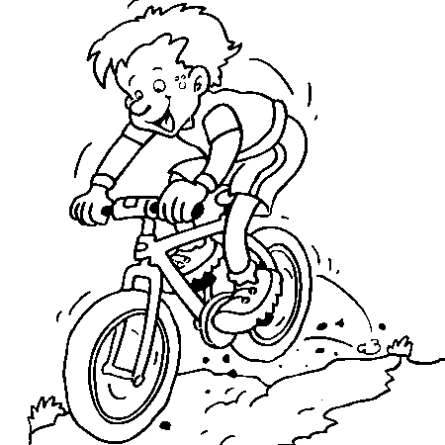

Encadrement
des activités
de cyclisme sur route

Formation
des intervenants bénévoles

ORGANISATION DE LA CLASSE
A – Des groupes de 6 enfants et homogènes sont recommandés (à apprécier en fonction de la difficulté de l’itinéraire et du niveau des élèves)

- La responsabilité de l’enseignant demeure entière à tout moment et à tout endroit

- Un véhicule d’accompagnement peut être utile pour résoudre des problèmes d’ordre matériel.

B - Rôle du véhicule.

Il assure le transport :
- du ravitaillement
- des outils nécessaires à des réparations
- de trousses de secours
- de bicyclettes permettant des échanges en cas de problème.

Il doit stationner sur les zones d'arrêt prévues dans le plan de route ou sur des espaces ne gênant ni la circulation, ni le passage des groupes.

Il doit retourner sur l'itinéraire si un groupe n'est pas au rendez-vous prévu.

Il ne doit pas suivre un groupe sous peine de gêner la circulation.

C - En cas d'incident ou d'accident

- Le groupe s'arrête dès que les conditions le permettent (un adulte avec le groupe, l'autre avec la victime de l'incident ou de l'accident).

Attente, si nécessaire, du véhicule de sécurité pour réparation ou échange de vélos ou petits soins.

- Lors d'une crevaison, réparer sur le bas côté.

- En cas d'accident nécessitant le transport de l'enfant, appeler le SAMU. Son numéro d'appel téléphonique est le 15. Gratuit, accessible à tous, de tout point du département, il peut être composé sans carte téléphonique à partir d'une cabine publique. De plus, par mesure de sécurité (cela permet de pouvoir facilement et à coup sûr déterminer le lieu d'un problème en cas de coupure de la communication). Votre numéro de téléphone s'affiche au SAMU dès la première sonnerie, avant même que l’on ait décroché (même si vous êtes en "liste rouge", ou si vous appelez avec un "portable"). Selon les SAMU, il est possible d’obtenir l’adresse d’où vous appelez et/ou le nom du propriétaire de la ligne.

- Le 112 : Numéro d'urgence européen depuis le 1er janvier 1997, il est valable dans toute la C.E.E. La particularité de ce numéro consiste en son absence de spécificité : il concerne toutes les urgences (médicales, incendies, police…). Ce numéro répond aux facilités d'accès des numéros d'urgence de FRANCE TELECOM, et il est gratuit quel que soit le type de connexion que vous utilisez.
En France, pour des raisons de facilité, la gestion de ce numéro a été attribuée à l'échelon départemental, sur décision préfectorale, soit au SAMU, soit au CODIS (standard pompier).

- Utilité du téléphone mobile : il est évident que la communication entre les groupes et le véhicule en est facilitée. Comme pour toutes les activités physiques de pleine nature, ce moyen de communication est donc vivement recommandé.
Remarque : On veillera, si possible, lors de la formation des binômes d’accompagnateurs, à apparier des téléphones avec opérateurs différents pour éviter les problèmes de communication que posent certaines zones rurales mal desservies.

- Casque obligatoire pour tout le monde.
- Chasuble conseillée pour les adultes accompagnateurs et chasubles de couleur très fortement conseillées pour les élèves.

Il est nécessaire pour les adultes de reconnaître le parcours.
ROULER SUR ROUTE

Cette reconnaissance minutieuse dictée par la recherche des conditions de sécurité permettra la connaissance :

- des carrefours
- des portions de routes étroites
- des ralentisseurs, nids de poules ou gravillons
- des fortes descentes
- des lieux d'arrêts
- des curiosités, des points de vue.

Organisation :
Les enfants sont en file indienne, espacés régulièrement (environ 2m).

C’est un élève qui mène le groupe. Il doit rouler régulièrement.
Ce meneur peut changer en fonction des consignes données par l’enseignant avant le départ.

Placer l'enfant le moins compétent du groupe en seconde position, voire en première position pour lui permettre d’imprimer son allure au groupe et éviter l’effet « accordéon ».
Les 2 adultes se placent légèrement décalés (sauf dans des conditions délicates et inadaptées au niveau du groupe et pour lesquelles un des adultes reprend la tête).

NB : si les compétences du groupe sont inadaptées aux difficultés rencontrées, alors l’encadrement se fera avec un adulte devant et un autre derrière.

Interventions des adultes :

- dès que l'allure est trop rapide (essoufflement excessif de certains, espace trop grand entre 2 enfants), l'un des adultes prend la tête pour redonner le bon rythme, puis il reprend sa place.

- suite à un incident impliquant l'arrêt d'un enfant, l'un des adultes reste avec ce dernier, l'autre prend la tête du groupe et recherche un endroit pour s’arrêter en toute sécurité. Selon les consignes reçues, l'adulte seul peut exceptionnellement poursuivre son chemin avec le reste du groupe (Cf. paragraphe incident-accident).

- si la route monte, un adulte prend la tête et monte à la vitesse du plus rapide. Les enfants sont autorisés à monter à leur rythme (et éventuellement, se doubler). Dès le sommet, l'adulte recherche un endroit sécurisé pour s’arrêter et attend le reste du groupe. Le second adulte reste en queue (selon le niveau des enfants, montée possible à pied en poussant son vélo placé à sa gauche).

- si la route descend (fort dénivelé), un adulte prend la tête pour imposer une allure permettant au groupe de rester en file indienne. Augmenter la distance entre chaque enfant d’un vélo.

- Les groupes doivent respecter une distance de sécurité minimale d’environ 25 m entre les uns et les autres. Lors d’une progression de plusieurs groupes de cyclistes sur une voie de circulation très fréquentée par les véhicules (voitures, camions…), augmenter cette distance à 100 mètres afin de faciliter le doublement par les véhicules et éviter qu’ils ne s’insèrent dans le groupe de cyclistes.

- Rappel :
- la pédale intérieure au virage doit être en position haute.
- le freinage se fait avec les 2 freins, progressivement d’abord avec le frein de la roue arrière (placé sur le guidon sous la poignée droite) puis le frein de la roue avant (placé sur le guidon sous la poignée gauche).

LES INTERSECTIONS

En roulant sur voie prioritaire :

Mouvement direct : aucune consigne particulière mais rouler bien à droite de la chaussée.
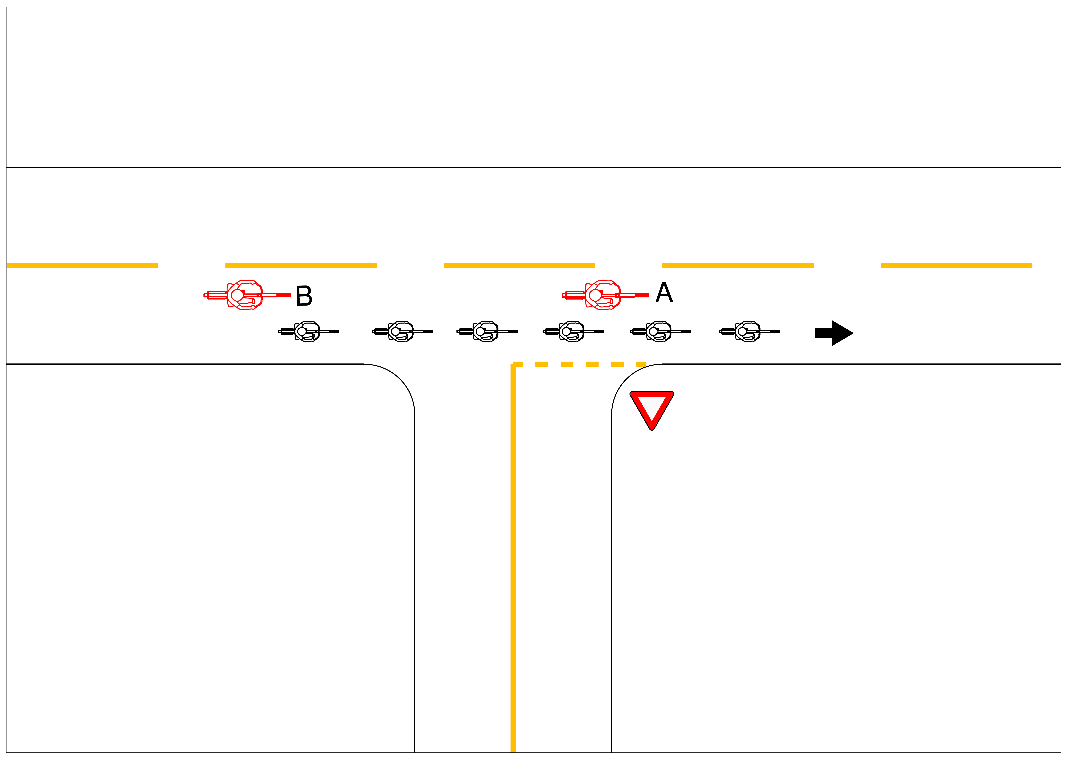

En roulant sur voie prioritaire :

Tourne à droite :
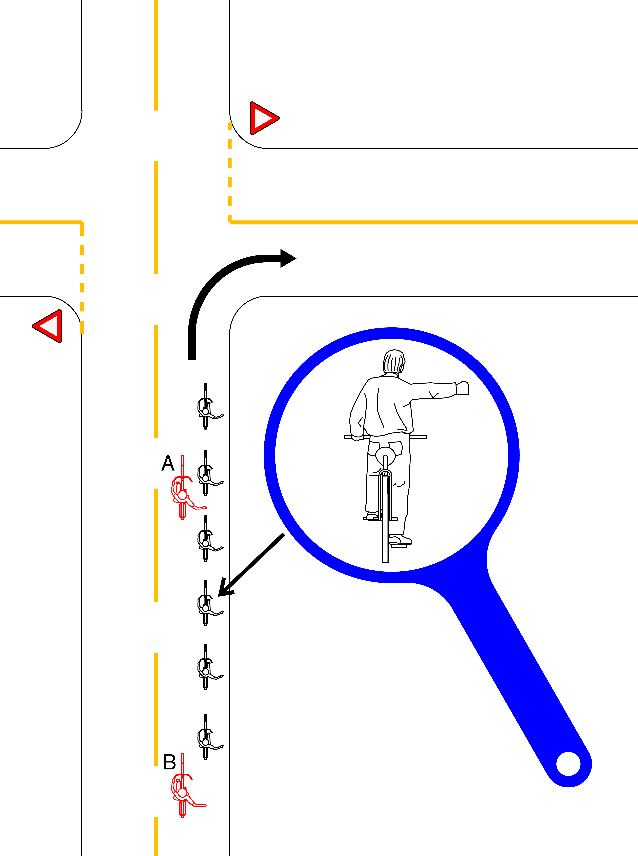

Signaler tout changement de direction en tendant le bras
du côté de la direction choisie, quelques mètres avant de tourner.

En roulant sur voie prioritaire :

Tourne à gauche : toujours en file indienne

Adultes :
L’adulte en tête vérifie par un coup d’œil latéral qu’aucun véhicule ne double, signale son intention de tourner à gauche en tendant le bras et rejoint l’axe médian. Il s’arrête ensuite au milieu de la voie opposée pour protéger le passage du groupe. Il prend la place en queue lorsque le groupe est passé.

Avant le carrefour, l’adulte en queue vient prendre la tête du groupe.

Enfants :

Regarder derrière pour s’assurer qu’il n’y a pas de véhicule.
Tendre le bras gauche pour indiquer le changement de direction.
Se décaler à gauche sur l’axe médian de la chaussée.
Avancer jusqu’au delà du centre du carrefour.
S’assurer qu’il n’y a pas de véhicule en face.
Puis tourner.

RAPPEL : Signaler tout changement de direction en tendant le bras du côté de la direction choisie, quelques mètres avant de tourner.

Remarque : lors des premières sorties, selon les difficultés, le groupe peut devenir « piéton » (voir paragraphe suivant).
STOP, CÉDEZ LE PASSAGE ou FEUX TRICOLORES

Savoir anticiper et protéger (le groupe entier pourra-t-il passer ?).

Adultes :

Attention, pour les feux tricolores et le cédez le passage, les adultes doivent anticiper (imprimer l’allure en tête) pour permettre au groupe soit de passer, soit de s’arrêter.

Eviter que le groupe ne se scinde en 2.

En cas d’arrêt marqué par l’ensemble du groupe, les enfants se mettent par 2 de front, les uns derrière les autres…pédale active (position haute).
Redémarrer par vagues puis se remettre progressivement en file indienne.

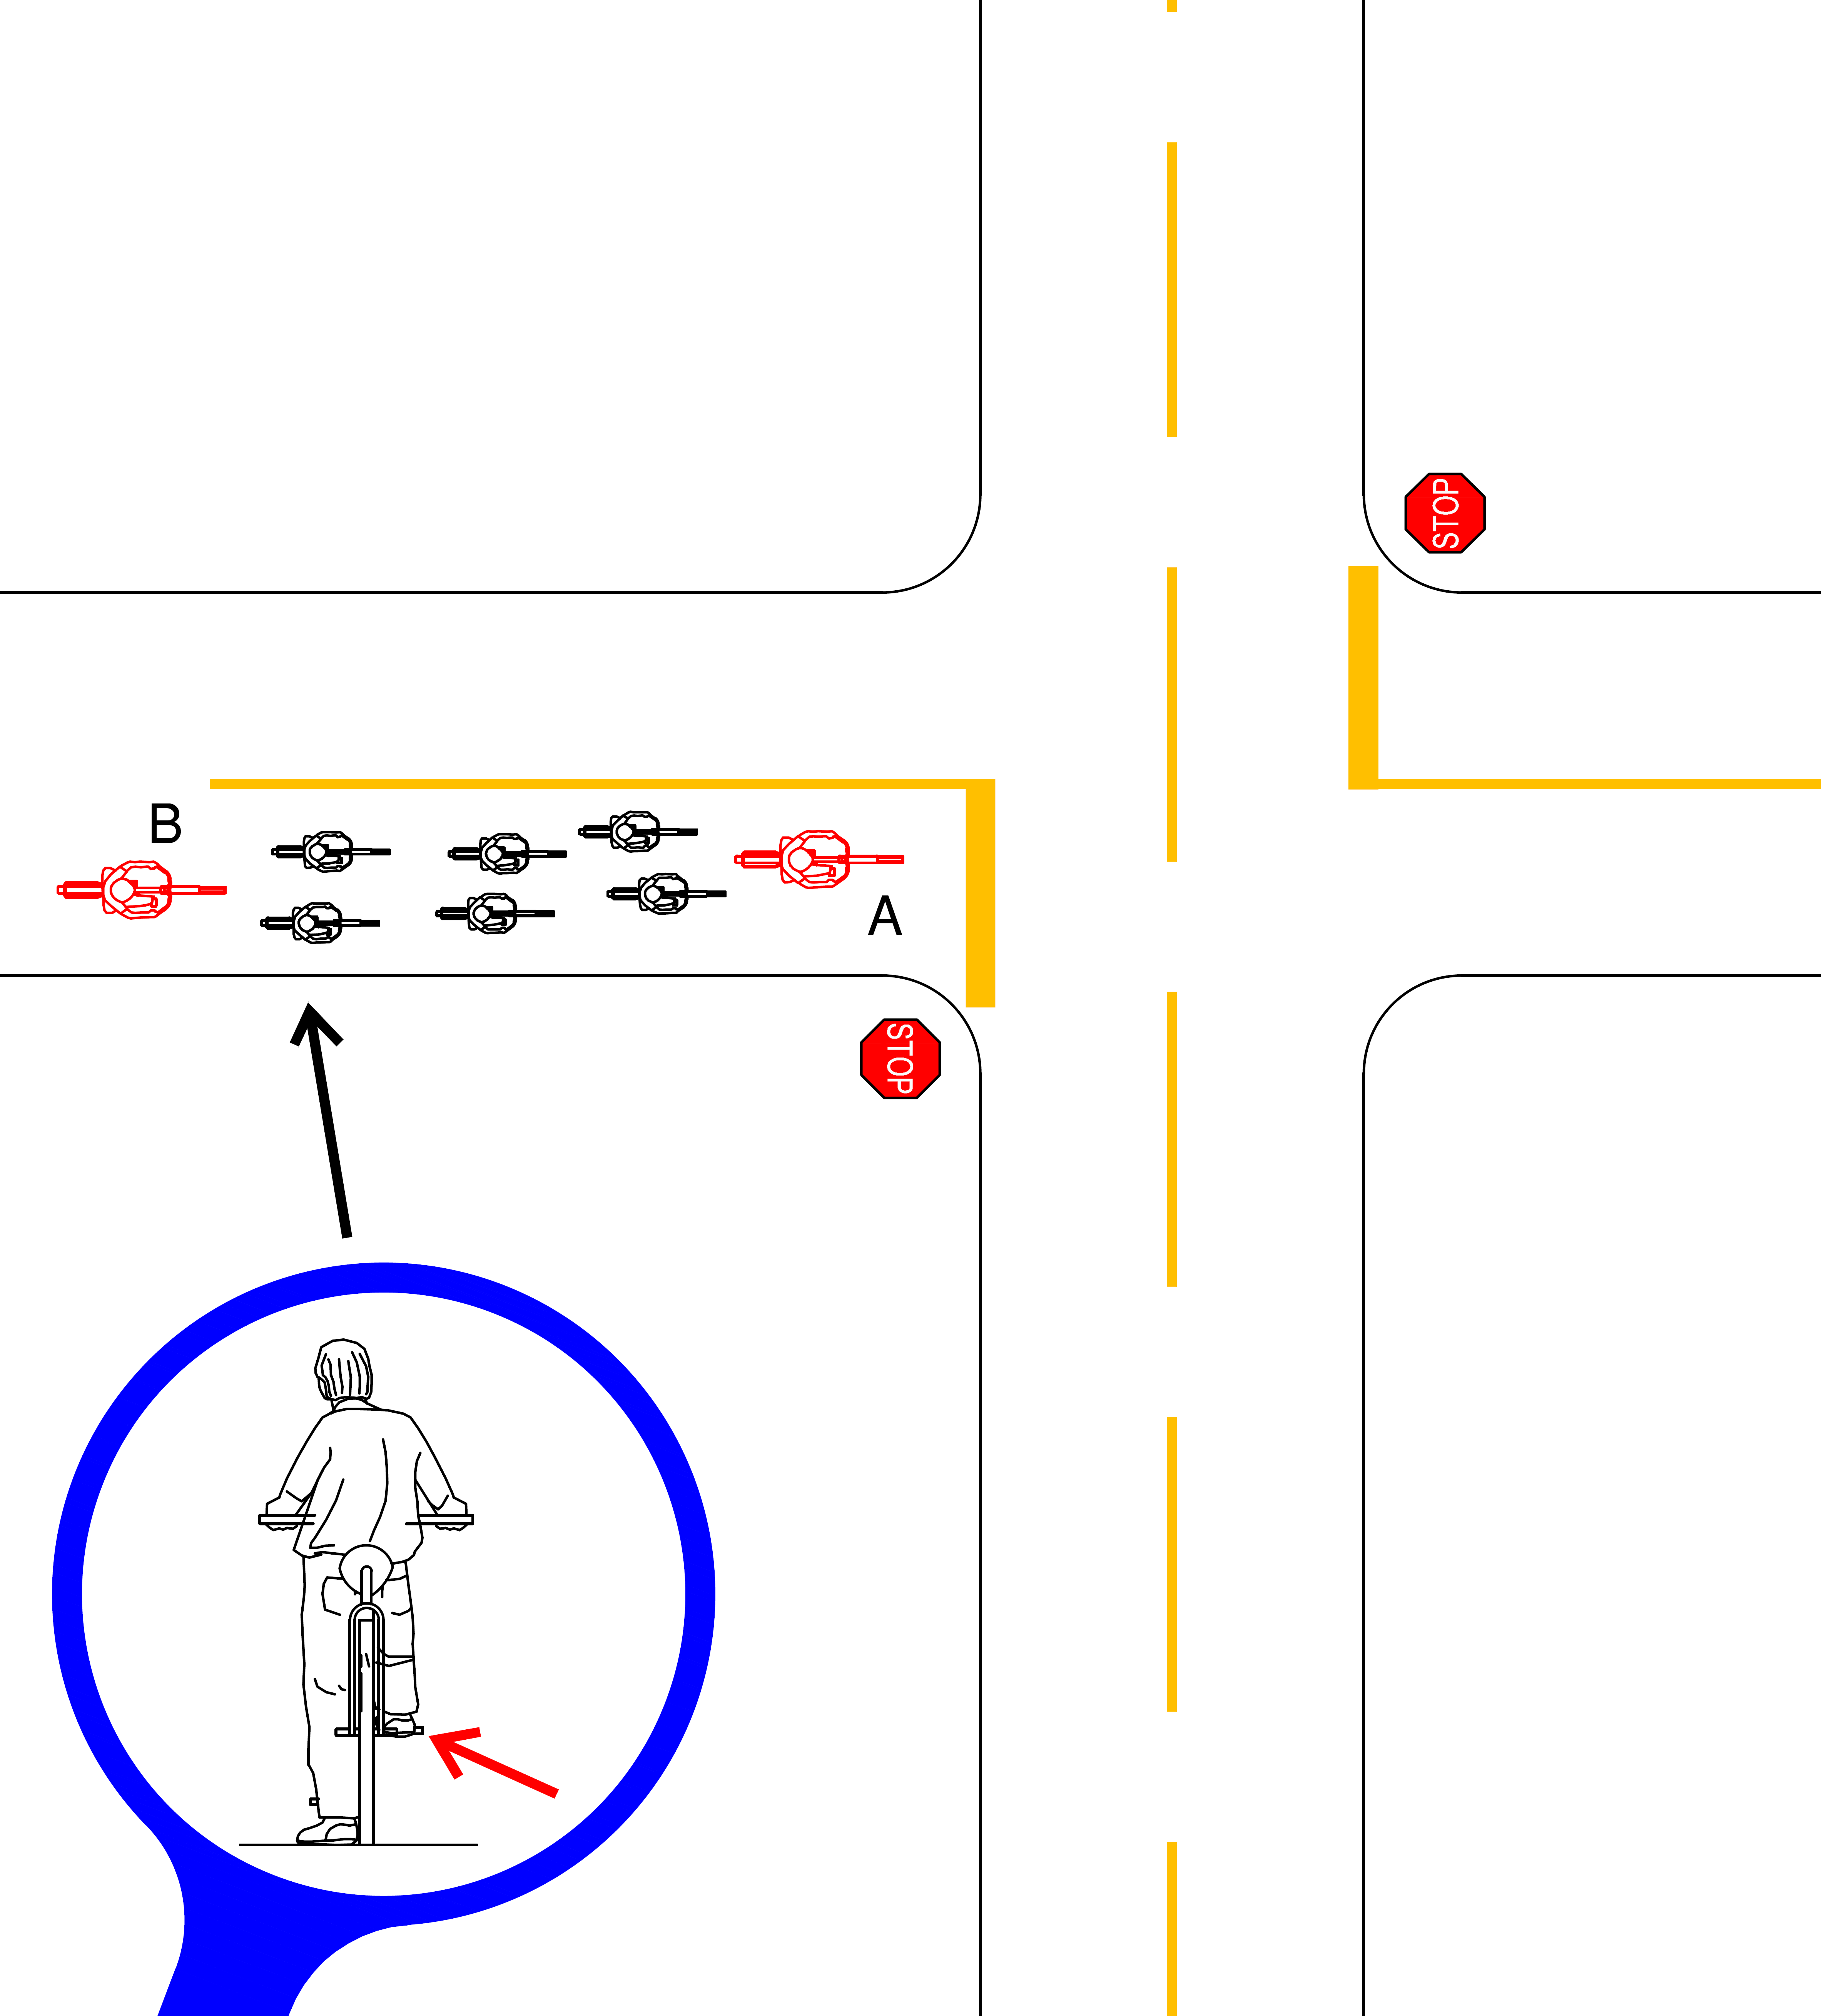

LES CARREFOURS GIRATOIRES

Toujours en file indienne.

Adultes :
Imprimer l’allure en tête pour permettre au groupe soit de passer, soit de s’arrêter.
Eviter que le groupe ne se scinde en 2.

Enfants
Se déplacer à droite même si on fait le tour du carrefour.
Indiquer aux automobilistes qu’on reste dans le carrefour en tendant le bras gauche.

Tendre le bras droit pour prévenir qu’on sort du carrefour.

DES PRÉCAUTIONS PARTICULIERES :

Véhicules en stationnement
(Attention aux sorties du conducteur ou des passagers).

Revêtement de la chaussée

L'ITINÉRAIRE

Au début de l’apprentissage, les circuits seront plutôt du type « corde à droite » (dans le sens des aiguilles d'une montre).

L'itinéraire (ou les itinéraires) a été choisi par le maître qui a mené un travail spécifique avec les enfants (carte, itinéraire, plan de route).

Chaque adulte doit connaître l'itinéraire précis de sa sortie et l'avoir reconnu.

Les arrêts prévus sont repérés ainsi que les temps de pause et le ravitaillement.

La réunion d’information est le moment propice à cette préparation pratique.

AVANT LE DÉPART

Les adultes :

- se munissent d'une trousse à pharmacie et d'un nécessaire à réparation,
- notent les № de téléphones utiles (école, médecins, portables),
- vérifient l'état des bicyclettes,
- vérifient si la tenue des enfants est adaptée,
- font le rappel de l'itinéraire et des consignes aux points délicats,
- organisent le groupe (demandent les prénoms des enfants, désignent le meneur, prévoient les permutations),
- rappellent les consignes de base et celles qui permettent d'établir la communication en roulant.

AU RETOUR

Debrieffing par groupe, pour la classe, avec les adultes
(Organisé par l’enseignant)

Les adultes :

- font le point avec les enfants :
- observations
- respect des consignes
- suite envisagée

- font le point avec le maître

NIVEAU DE PRATIQUE REQUIS POUR LES ADULTES

Le niveau ci-dessous est vivement souhaité de façon à permettre à l'adulte de se placer en permanence en situation d'aide à l'enfant.

Reconnaître le parcours en vélo permet également de situer son propre niveau.

Compétences souhaitées :

- savoir rouler avec aisance ;

- savoir rouler longtemps à allure modérée
(environ 20 à 30 km en continu, à 15/18 km/h) ;

- savoir monter et descendre les côtes (utilisation du dérailleur) ;

- avoir une bonne connaissance du Code de la route ;

- savoir lire un itinéraire, un plan de route ;

- savoir réparer une roue et remettre une chaîne.

EN CONCLUSION

Faire apprendre en toute sécurité implique beaucoup de doigté, de finesse de la part des intervenants.

Il faut, en effet, que l'enfant soit confronté à des situations-problèmes et pour cela :

- ne pas tout faire à sa place,

- ne pas le surprotéger,

- ne pas sur encadrer les groupes.

L'éducation à l'autonomie et à la responsabilité est l’objectif essentiel de ces sorties.

La rigueur et la vigilance doivent être permanentes.

L’enseignant se doit d’informer les intervenants de tout problème éventuel relatif au comportement de certains enfants.

Fidéliser les intervenants les plus compétents devrait permettre de mener à bien un projet cyclisme pendant plusieurs années, avec une véritable équipe expérimentée

équipe expérimentée.

